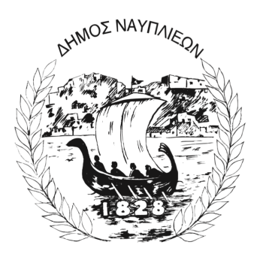
ΔΗΜΟΣ ΝΑΥΠΛΙΕΩΝ
ΑΥΤΟΤΕΛΕΣ ΓΡΑΦΕΙΟ ΕΠΙΚΟΙΝΩΝΙΑΣ και ΔΗΜΟΣΙΩΝ ΣΧΕΣΕΩΝ
05/09/2025

ΔΕΛΤΙΟ ΤΥΠΟΥ

Μια βραδιά παράδοσης και λαϊκού γλεντιού στην πλατεία Συντάγματος στο Ναύπλιο

Ο Δήμος Ναυπλιέων και ο Σύλλογος Φίλων του Ιδρύματος Β. Παπαντωνίου σας προσκαλούν σε μια ξεχωριστή βραδιά γλεντιού, το Σάββατο 13 Σεπτεμβρίου 2025 και ώρα 8:30 μ.μ., στην πλατεία Συντάγματος στο Ναύπλιο.
Το πρόγραμμα περιλαμβάνει παραδοσιακούς χορούς από τη Μικρά Ασία, τη Θράκη και τα νησιά του Ανατολικού Αιγαίου, παρουσιάζοντας τον πλούτο και τη ζωντάνια της ελληνικής πολιτιστικής κληρονομιάς.
Στη συνέχεια, η βραδιά θα μετατραπεί σε ένα αυθεντικό λαϊκό γλέντι, με τη συνοδεία του τοπικού μουσικού σχήματος MIA BAND, που υπόσχεται να ξεσηκώσει το κοινό με αγαπημένα τραγούδια και ρυθμούς.
Συμμετέχουν:
Η Χορευτική Ομάδα του Συλλόγου Φίλων Ιδρύματος Β. Παπαντωνίου
Η Χορευτική Ομάδα του ΚΑΠΗ Ναυπλίου
Η Χορευτική Ομάδα του Μορφωτικού και Πολιτιστικού Συλλόγου Νέου Ροεινού «Αγία Μαρίνα»
Σας καλούμε να οπλιστείτε με κέφι και διάθεση για χορό και να γιορτάσουμε όλοι μαζί την είσοδο του φθινοπώρου σε μια μαγευτική βραδιά μουσικής και χορού στην καρδιά του Ναυπλίου.

